Министерство образования и науки Российской Федерации
ФГБОУ ВО Ульяновский государственный технический университет
Кафедра «Вычислительная техника»

Лабораторная работа №5
«Графы. Определение достижимости графа»

Выполнил студент
группы ИВТАСбд-12
КожемякоА.Э.

Ульяновск, 2022

Содержание
Цель работы 3
Краткое описание метода выполнения 3
Блок-схема алгоритма решения поставленной задачи. 4
Листинг кода программы 5
Выводы 6
Список литературы 6

Цель работы
Необходимо написать программу, которая будет находить матрицу достижимости в орграфе. Пользователь вводит матрицу смежности графа и получает матрицу достижимости.

Краткое описание метода выполнения
Матрица достижимости простого ориентированного графа — бинарная матрица замыкания по транзитивности отношения A (оно задаётся матрицей смежности графа). Таким образом, в матрице достижимости хранится информация о существовании путей между вершинами орграфа.
Для ввода данных я использовал поле и кнопку, отвечающие за ввод матрицы смежности и её обработку.

Блок-схема алгоритма решения поставленной задачи.
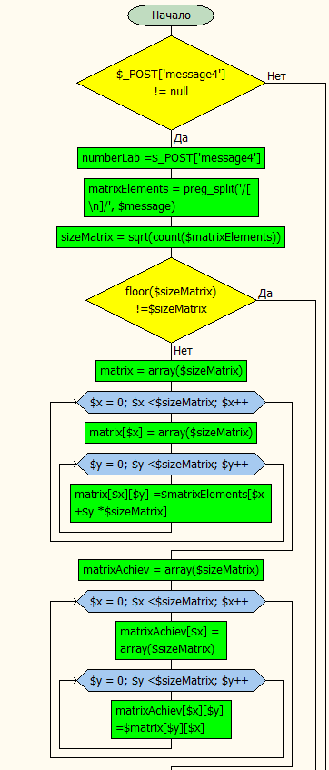
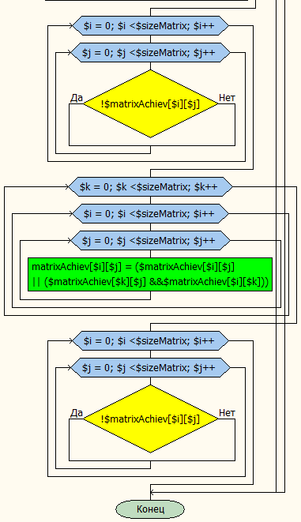

Листинг кода программы

<?php

if ($_POST['message4'] != null) {
$numberLab = $_POST['message4'];
} else {
echo "Введите нормер лабы";
return;
}

if ($_POST['message1'] != null) {
$message = $_POST['message1'];
} else {
echo "Вы не ввели матрицу смежности неориентированного графа";
return;
}
$matrixElements = preg_split('/[ \n]/', $message);
$sizeMatrix = sqrt(count($matrixElements));
if (floor($sizeMatrix) != $sizeMatrix) {
echo "У вас не квадратная матрица смежности";
return;
}
$matrix = array($sizeMatrix);
for($x = 0; $x < $sizeMatrix; $x++) {
$matrix[$x] = array($sizeMatrix);
for($y = 0; $y < $sizeMatrix; $y++)
$matrix[$x][$y] = $matrixElements[$x + $y * $sizeMatrix];
}
$matrixAchiev = array($sizeMatrix);
for($x = 0; $x < $sizeMatrix; $x++) {
$matrixAchiev[$x] = array($sizeMatrix);
for($y = 0; $y < $sizeMatrix; $y++)
$matrixAchiev[$x][$y] = $matrix[$y][$x];
}

for ($i = 0; $i < $sizeMatrix; $i++) {
echo "<br>";
for ($j = 0; $j < $sizeMatrix; $j++) {
if (!$matrixAchiev[$i][$j])
echo "0";
else
echo "1";
echo " ";
}
}
echo "<br>";echo "<br>";echo "<br>";
for ($k = 0; $k < $sizeMatrix; $k++)
for ($i = 0; $i < $sizeMatrix; $i++)
for ($j = 0; $j < $sizeMatrix; $j++)
$matrixAchiev[$i][$j] = ($matrixAchiev[$i][$j] || ($matrixAchiev[$k][$j] && $matrixAchiev[$i][$k]));
for ($i = 0; $i < $sizeMatrix; $i++) {
echo "<br>";
for ($j = 0; $j < $sizeMatrix; $j++) {
if (!$matrixAchiev[$i][$j])
echo "0";
else
echo "1";
echo " ";
}
}

Выводы
Программа работает корректно. Верно определяет матрицу достижимости по матрицу смежности орграфа.

Список литературы
- https://www.php.net/manual/ru/langref.php – справочник по PHP
- https://php.ru/manual/ – методичка PHP

